Kód: VY_12_INOVACE_PČ.6.04

Řád školní dílny
Zásady poskytnutí první pomoci při drobném úrazu

1) autor výukového materiálu: Mgr. Pavel Koreň
2) datum: září 2012
3) ročník: šestý
4) vzdělávací oblast: člověk a svět práce
vzdělávací obor: pracovní činnosti
tematický okruh: práce s technickými materiály
téma: (klíčová slova) – řád školní dílny, poskytnutí první pomoci při úrazech píchnutí, říznutí, spálení, odřenina (seznámit se, vyzkoušet si)
5) metodický list/anotace
Pracovní list se skládá ze tří částí. V první části žáci získají základní teoretické informace o Řádu školní dílny. V druhé části se pak za pomoci vyučujícího seznámí s ošetřováním drobných poranění, ke kterým může dojít při práci v dílnách. Ve třetí části samostatně vypracovávají test, který má sedm otázek.

Očekávaný výstup: Žák by měl dodržovat obecné zásady bezpečnosti a hygieny při práci a zásady bezpečnosti a ochrany při práci s nástroji a nářadím, poskytnout první pomoc při úrazu.

1. Řád školní dílny – teoretická část
- Žáci přicházejí do školní dílny ukázněně a včas s vyučujícím učitelem.
- Po příchodu se žáci převléknou do pracovního oděvu.
- Ve školní dílně má každý žák své určené pracovní místo.
- Na pokyn vyučujícího převezmou žáci potřebné nástroje a nářadí, překontrolují jejich stav, případně ohlásí zjištěné závady.
- Při vyučování pracují žáci účelně, hospodárně a ukázněně.
- S nástroji a nářadím zacházejí žáci šetrně a ohleduplně.
- Každou závadu, poškození pracovního místa nebo nástrojů žáci ihned ohlásí vyučujícímu.
- Při práci dbají žáci pokynů vyučujícího, každé poranění ihned ohlásí postižený žák nebo jeho nejbližší soused.
- Při práci žáci dodržují základní hygienická pravidla, dbají na čistotu.
- Ze školní dílny nesmí žáci odnášet žádné nástroje, nářadí ani materiál bez souhlasu vyučujícího.
- Po práci žáci řádně uloží nářadí podle pokynů vyučujícího, nedostatky nahlásí, uklidí své pracovní místo a ukázněně odcházejí s vyučujícím.
- Pro žáky platí přísný zákaz zapojovat, spouštět a pracovat na strojích, které jsou umístěné v dílně, bez souhlasu vyučujícího.
- Žáci nesmí bez výslovného souhlasu vyučujícího vstupovat do přípravny a skladu dílen.

V první části, která se týká řádu školní dílny, žáci společně vyučujícím čtou jednotlivé body. Pedagog je po přečtení doplňuje, upozorňuje na důležitost dodržování jednotlivých částí.

2. Poskytnutí první pomoci při úrazech – teoretická část

Vnější poranění
Obecné zásady při ošetření vnějších poranění:
- nedotýkat se rukama (výjimkou je přímý tlak při zástavě tepenného krvácení),
- nevyplachovat, nedezinfikovat (kromě povrchních, drobných poranění),
- neodstraňovat příškvary a připečené části oděvu, nesestřihávat puchýře.

První pomoc:
- zastavit krvácení,
- šetrně vyjmout volná cizí tělesa, zaklíněná nevytahujeme, ale zajistíme proti pohybu a ránu sterilně překryjeme a převážeme obinadlem nebo improvizovaným obvazem,
- povrchní poranění a oděrky je nutné vyčistit 3% peroxidem, dezinfikovat např. Jodisolem, nechat zaschnout, popř. krýt náplastí s polštářkem, rychloobvazem,
- větší a pronikající poranění: zastavit případné krvácení, poranění ošetřit podle
obecných zásad a nakonec pokrýt pohotovostním obvazem, popř. přiložit tlakový obvaz

Vlásečnicové krvácení:
- je slabé (z odřenin, povrchových ran, říznutí při holení),
- ranku vydezinfikujeme, možno i několik minut stlačit přes tkaninu bříškem prstu,
- přiložit krycí obvaz, většinou se vystačí jen s náplastí opatřenou polštářkem,
- potíže mohou nastat u nemocných trpících poruchou srážlivostí krve (hemofílií), v tom případě je nutné odborné ošetření.

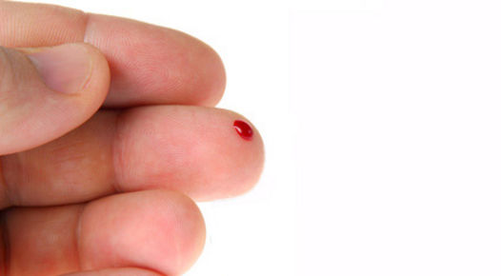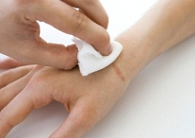

Popáleniny a opařeniny
Příčiny: působením plamene, horkého předmětu, tekutiny, páry, elektrickým proudem.

Stupně popálení:
1. stupeň - krátkodobé působení; zarudnutí kůže, která je bolestivě citlivá, osoba pociťuje pálení. Hojení je rychlé, kůže se po několika dnech olupuje.
2. stupeň - hlubší poškození, naskakují puchýře naplněny tkáňovým mokem;
místo palčivě bolí, při zasažení větší plochy může nastat šok.
3. stupeň - nejhlubší postižení kůže i podkoží; kůže je odumřelá, suchá, tvrdá, jsou přítomny příškvary, v kůži jsou vidět svaly i kosti)

První pomoc:
- odstranit postiženého ze zdroje tepla,
- vydatně a dlouhodobě chladíme (ponoření do chladné vody),
- pokryjeme sterilním krycím obvazem (ničím nemazat, nezasypávat),
- puchýře nepropichujeme, oči a nos vyplachujeme borovou vodou,
- u popálených rukou prokládáme prsty pruhem mulu,
- u popálenin 2. a 3. stupně přivoláme lékařskou pomoc (1. pomoc - 155, záchranný integrační systém 112).

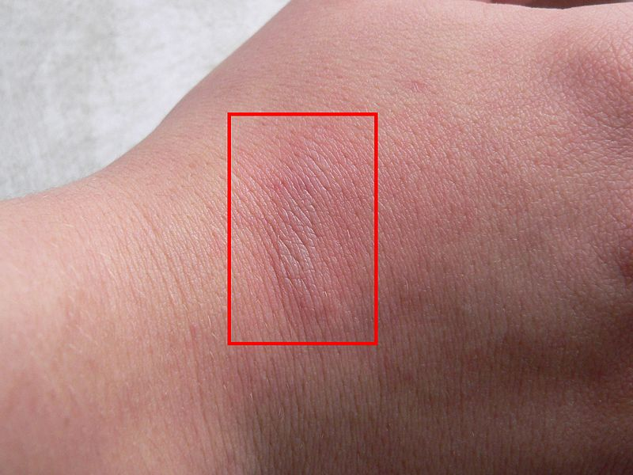
Popálení - stav po hodině.

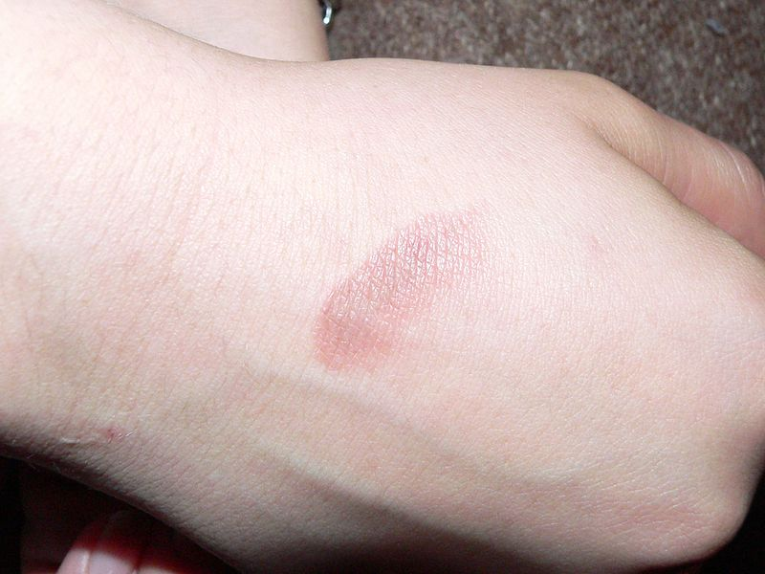
Stav po jednom dni.

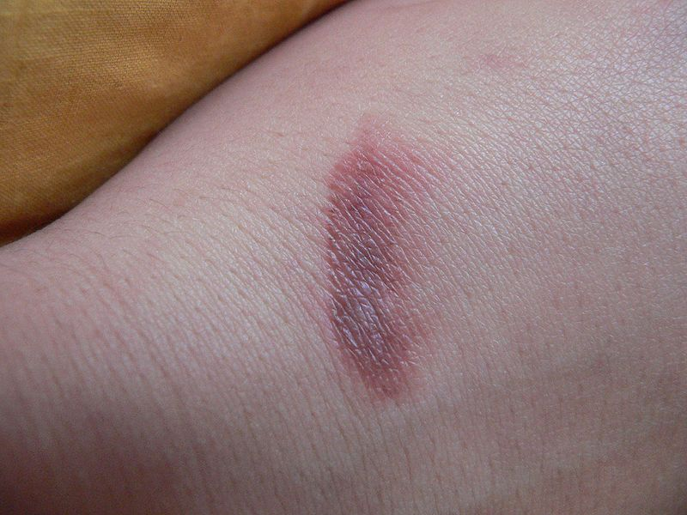
Po dvou dnech se objevuje puchýř.

3. Samostatná práce
- zakroužkuj vždy jedinou správnou odpověď!

1. Telefonní číslo 1. pomoci je:
a) 105 b) 155 c)175

2. Jak budeš postupovat, když se při práci v dílně poraníš?
a) sám si ránu ošetřím b) nikomu to neřeknu c) ihned to ohlásím učiteli

3. Můžeš sám pracovat na elektr. přístrojích v dílně (vrtačka, bruska)?
a) pouze se souhlasem vyučujícího b) ano c) ne

4. Kamarád si při práci s dřevem vrazí do ruky větší třísku. Co uděláš?
a) sám mu ji vytáhnu b) ohlásím to učiteli c) nebudu dělat nic

5. Z odřenin a povrchových ran je krvácení:
a) tepenné b) silné c) slabé

6. Jak bude ošetřeno drobné poranění, které slabě krvácí?
a) ranku vydezinfikujeme a přiložíme náplast opatřenou polštářkem,
b) okamžitě zajistíme převoz poraněného do nemocnice,
c) drobné ranky a oděrky se ošetřovat nemusí.

7. Ze stojanové vrtačky vyndáváš vrták, který je dlouhou činností horký, a při manipulaci s ním se spálíš na třech prstech. Co nejdříve uděláš?
a) požádám učitele, aby mi to namazal nějakou mastičkou,
b) na delší dobu dám popálené prsty pod tekoucí studenou vodu v umyvadle,
c) budu si na to foukat a nikomu nic neřeknu.

Přehled zdrojů:

http://www.pralek.cz/drobne_krvave_poraneni/

http://www.google.cz/imgres?q=drobn%C3%A1+poran%C4%9Bn%C3%AD&num=10&hl=cs&biw=1024&bih=585&tbm=isch&tbnid=Y1sIWQtr8cyQpM:&imgrefurl=http://www.fiftyfifty.cz/Umite-si-spravne-osetrit-drobna-poraneni-1858572.php&docid

http://cs.wikipedia.org/wiki/Pop%C3%A1lenina

http://www.prvni-pomoc.com/view.php?cisloclanku=2005100001

http://zena.centrum.cz/zdravi/domaci-lekar/clanek.phtml?id=745411

http://cz.hartmann.info/27022.php

http://svethomeopatie.cz/cs/95-drobne-urazy

http://svethomeopatie.cz/cs/74-prvni-pomoc-pri-drobnych-urazech

